MILANO LOCATION 4K

SCUOLA PARTECIPANTE:

LICEO ARTISTICO DI BRERA
Sede di Papa Gregorio
Classe IIG
Laboratorio Artistico
Docente Rossana D'Aria
Miracolo a Milano

Per le riprese e il montaggio delle 2 scene scelte in 4k, il gruppo è formato da:8 studenti, individuati su base volontaria.
I cui nominativi sono già stati trascritti

PREMESSE
Milano location 4K
L’ITSOS ha vinto un bando (decreto del Presidente del Consiglio dei Ministri 30 dicembre 2017, “piano triennale dell’arte”) con un progetto (dal titolo: “Milano location 4K”) redatto dal prof. Michele Corsi. Il progetto consiste, attraverso da produzione di brevissime “clip” video, nel riconoscimento e valorizzazione delle location cinematografiche utilizzate dai film girati a Milano. Ogni video conterrà sostanzialmente il brano del film girato in una certa location e a seguire la ripresa (nella misura del possibile con identiche ottiche ed eventuali movimenti di camera) della stessa location, oggi. Il progetto è dunque molto flessibile: un docente e la sua classe possono impegnarsi nella realizzazione di una o molte clip, secondo le potenzialità che si sentono di esprimere.

ABSTRACT PROGETTO
Il progetto si propone di realizzare delle riprese in altissima risoluzione (4K) delle location di scene di importanti film girati a Milano dagli anni '40 ad oggi. Il prodotto finale non sarà un unico documentario, ma una serie di clip autonome, ognuna delle quali comprendente la scena originaria, la location ripresa com'è oggi (imitando il taglio e l'eventuale movimento di camera del film) e interventi grafici esplicativi. Il progetto, nel suo complesso, è dunque in grado di valorizzare sia i luoghi di Milano, sia le opere cinematografiche che in qualche modo, nel tempo, li hanno descritti. Le clip possono poi essere liberamente aggregate dagli utenti, ad esempio assemblando tutte le scene riguardanti un film oppure una location. La frammentazione è utile al fine di rendere i prodotti più transitabili sui social network e visibili da dispositivi mobili. Secondariamente, questo genere di output si presta alla costituzione di diversi gruppi di lavoro, ognuno dei quali responsabile della realizzazione di una o più clip, in modo da rendere effettiva la collaborazione di diverse scuole secondarie di secondo grado ad indirizzo audiovisivo e diverse loro classi. Il 4K risponde alla necessità di realizzare un prodotto visivamente simile all'originale (che era girato in pellicola). In secondo luogo permetterà alle scuole di audiovisivo milanesi aderenti al progetto di approcciarsi alla tecnologia in 4K che prima o poi dovranno adottare nella propria didattica.

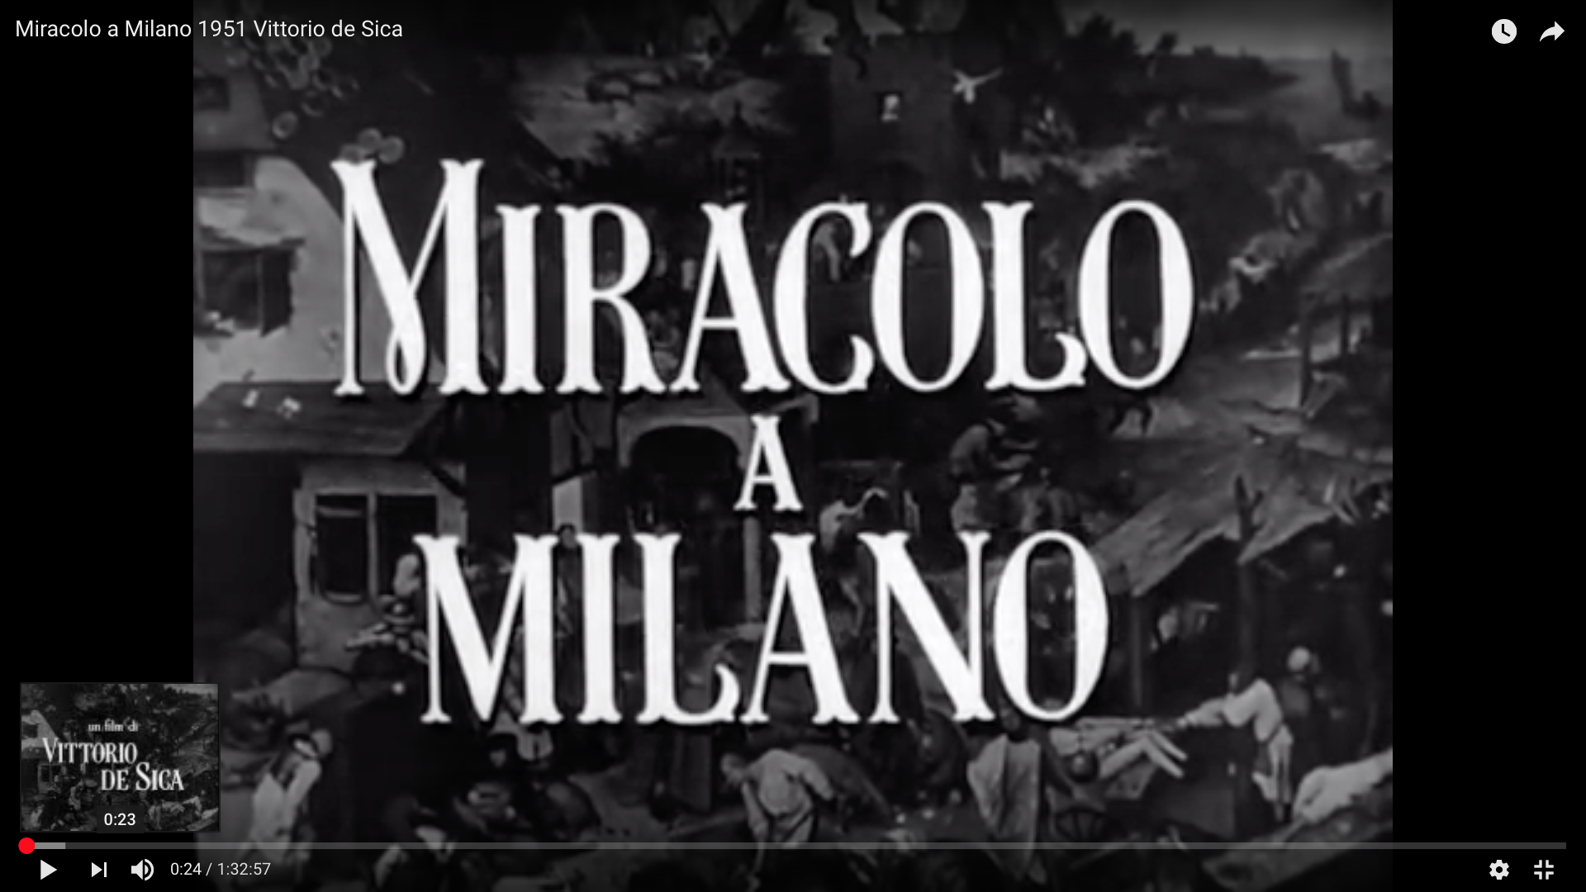

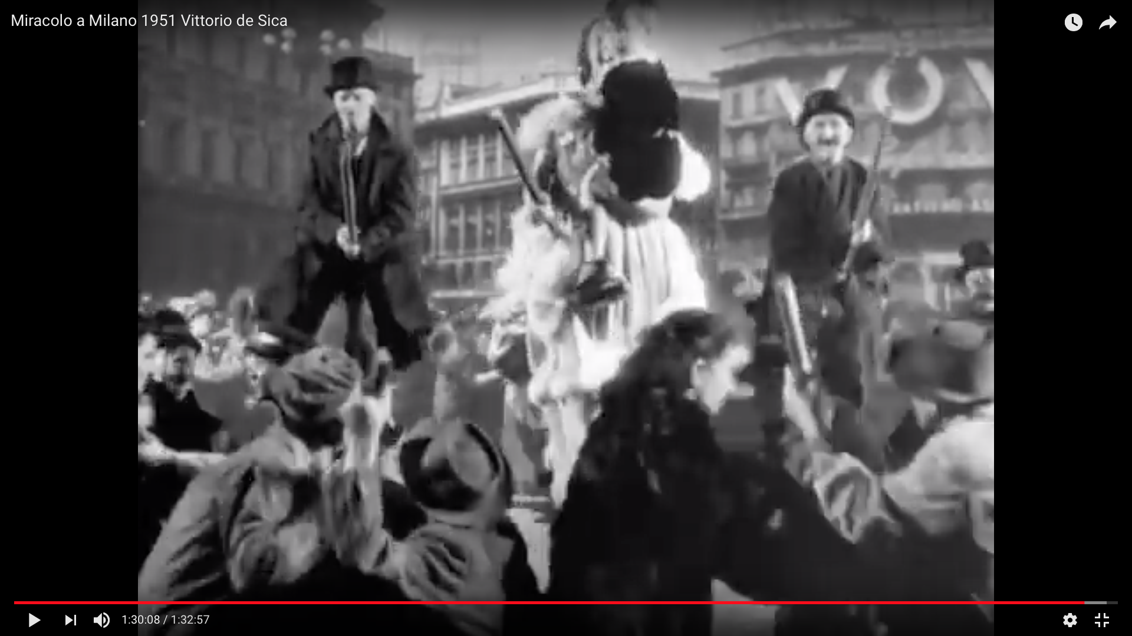

MIRACOLO A MILANO

ANNO: 1951 REGIA: Vittorio De Sica SOGGETTO: Cesare Zavattini ( dal libro: Totò il buono, edito da Bompiani). CON: Emma Gramatica, Francesco Golisano, Paolo Stoppa, Guglielmo Barnabò
FOTOGRAFIA: G.R. Aldo BLU-RAY : San Paolo

Scena del funerale 3 + 4
Scena della valigetta

  - Contributi (per l’identificazione di alcune scene attuali)dal sito
  - https://www.youtube.com/watch?v=_o_TtmsIBLk

SCENA 1 CASCINA
ESTERNO
INTERNO
SCENA 2 FUNERALE
PASSAGGIO DALLA PERIFERIA AL CENTRO
SCENA 3 FUNERALE PIAZZA DELLA REPUBBLICA
INQUADRATURA 1 CLL CARRETTO 7:02
INQUADRATURA 2 CL /FI 7:12
INQUADRATURA 3 CL INFRAMMEZZO CAVALLI HOTEL 7:14
INQUADRATURA 4 CL/FI IDEM 2 E PROSEGUIO 2 7:16
INQUADRATURA 5 CLL PASSAGGIO 1 TRAM 7:21
INQUADRATURA 6 CL PASSAGGIO FINTO GAIO 7.34
INQUADRATURA 7 1/2F BAMBINO E BANDIERE 7:50
INQUADRATURA 8 CM NOCCHIERE 8:00
INQUADRATURA 9 ½F BAMBINO 8:04
INQUADRATURA 10 CL BAMBINO CHE CORRE DIETRO IL CARRO 8:06
SCENA 4 FUNERALE VIALE CERTOSA
INQUADRATURA 1 CL via Pareto 8:15
INQUADRATURA 2 CM LADRO E BAMBINO 8:37
INQUADRATURA 3 CL GENDARMI 8:38
INQUADRATURA 4 CM LADRO E BAMBINO 8:40
INQUADRATURA 5 ½ FI 8:42
INQUADRATURA 6 ½ FI 8:46
INQUADRATURA 7 CL 8:50
INQUADRATURA 8 ½/1 FI
in CM civico 292 8:53
INQUADRATURA 9 ½ FI 8:55
INQUADRATURA 10 CLL verso il Musocco 9:02

SCENA 5 ENTRATA IN ORFANOTROFIO 9:07
SCENA 6 USCITA DALL’ORFANOTROFIO 9:39

SCENA7 DEL FURTO DELLA VALIGETTA PIAZZA DELLA SCALA
SERA
INQUADRATURA 1 CL CAMMINATA 1 1:24
INQUADRATURA 2 CM VOLTI POPOLO 1 1:39
INQUADRATURA 3 CM VOLTI ALLARGATI RICCHI 1 1:44
INQUADRATURA 4 CM+ VOLTI POPOLO 1 1:49
INQUADRATURA 5 CM ARTISTI 1 1:56
INQUADRATURA 6 DET VALIGETTA 11: 59
INQUADRATURA 7 CM+ VOLTI POPOLO 12: 01
INQUADRATURA 8 CM fi in cm LADRO +PERSONE 12: 04
INQUADRATURA 9 CM VOLTI POPOLO 12: 07
INQUADRATURA 10 DET DETTAGLI0 12: 10
INQUADRATURA 11 CM PERSONE 12: 11
INQUADRATURA 12 CL GALLERIA 12: 17
INQUADRATURA 13 PA INGRESSO SCALA 12: 20
INQUADRATURA 14 CL SCALA 12: 21
INQUADRATURA 15 CL P.ZZA SCALA GALLERIA 12: 25
INQUADRATURA 16 CL SCALA 12: 27
INQUADRATURA 17 CL + P.ZZA SCALA GALLERIA 12: 30
INQUADRATURA 18 CL - SCALA 12: 33
INQUADRATURA 19 CL P.ZZA SCALA GALLERIA 12: 36
INQUADRATURA 20 CL + P.ZZA SCALA CONTROCAMPO 12: 41
INQUADRATURA 21 CL + GALLERIA 12: 46
12:53 FINESCENA GALLERIA VITTORIO EMANUELE
12:53:16 VIALE MONZA
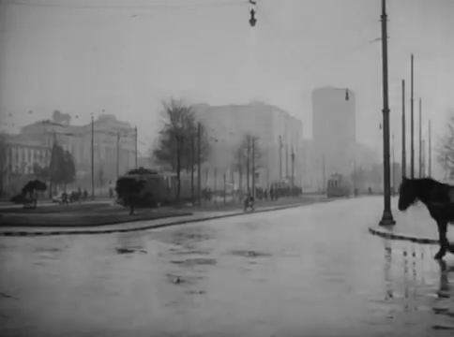
3.1
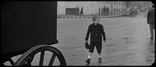
3.2
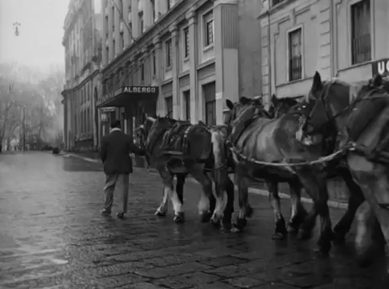
3.3
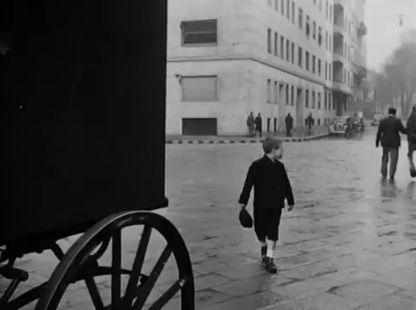
3.4
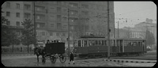
3.5
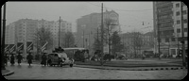
3.6
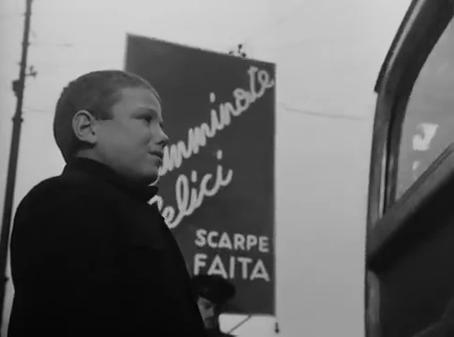
3.7
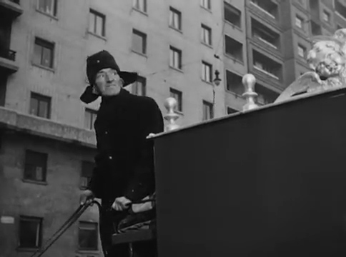
3.8
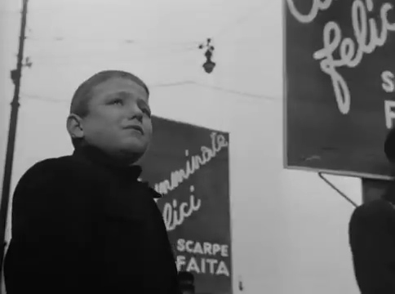
3.9
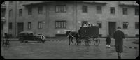
3.10

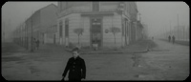
4.1

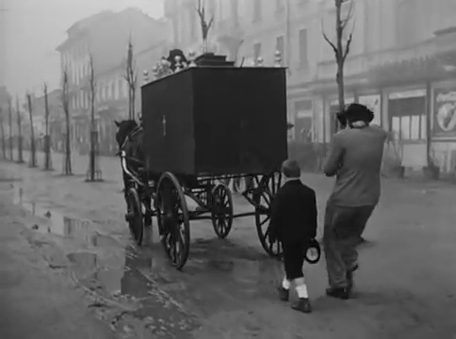
4.2

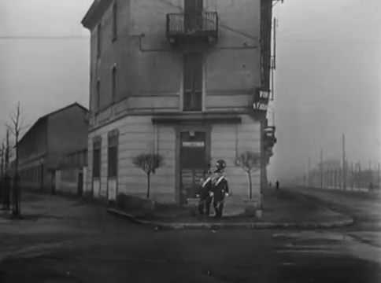
4.3
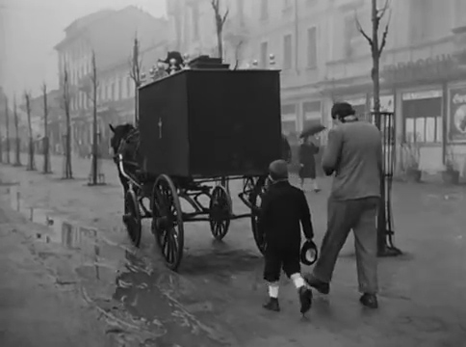
4.4
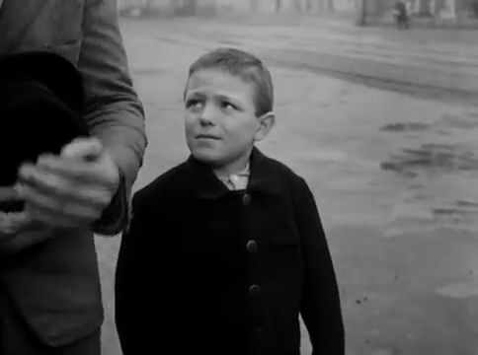
4.5
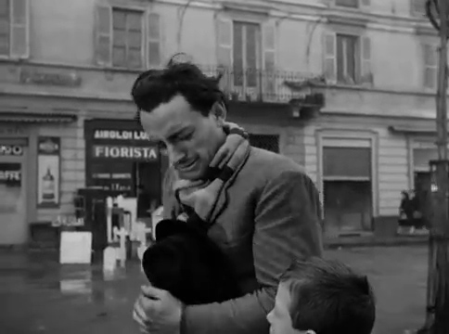
4.6
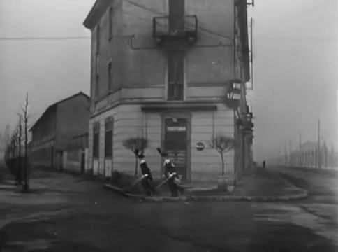
4.7
4.8
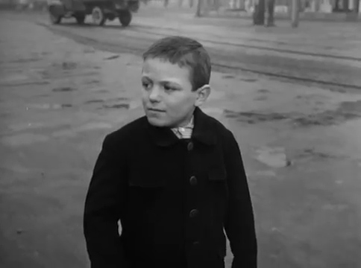
4.9

4.10

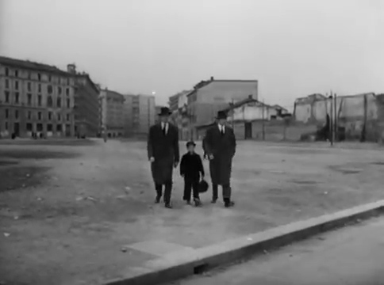
5.1

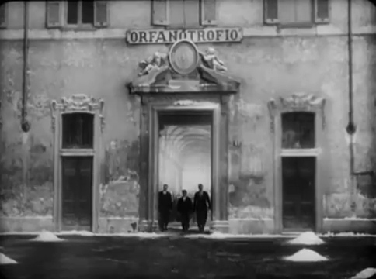
6.1

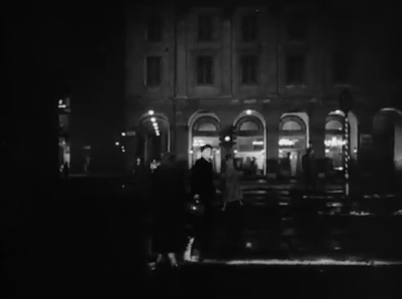
7.1

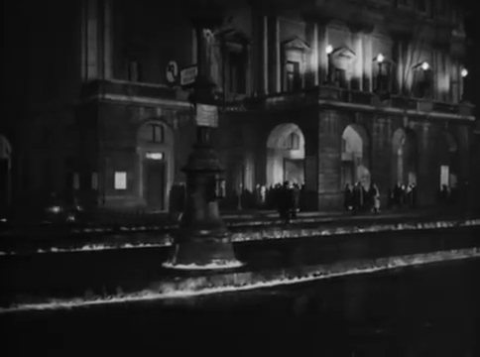
7.1 FINE MOVIMENTI DI MACCHINA

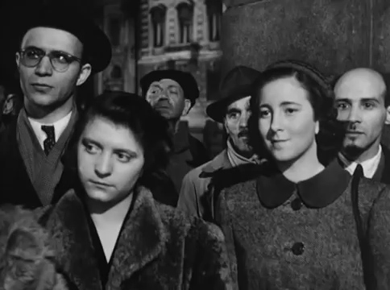
7.2
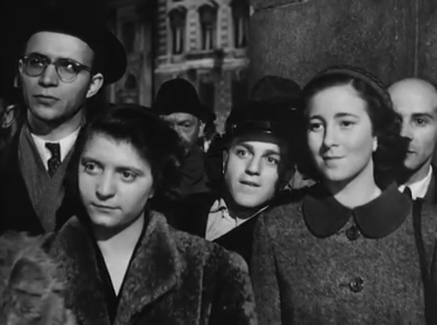
7.2
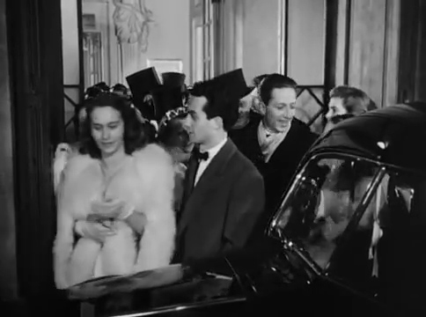
7.3
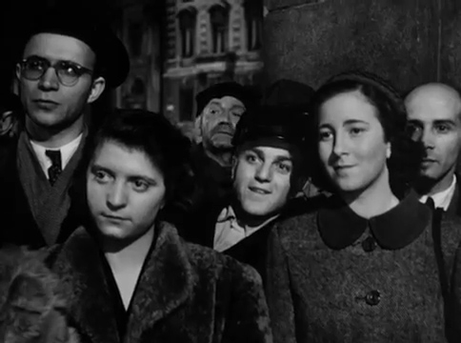
7.4A

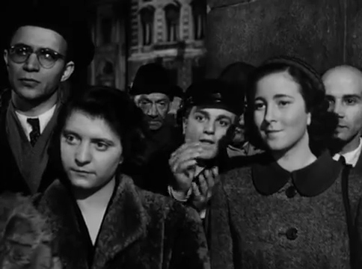
7.4B
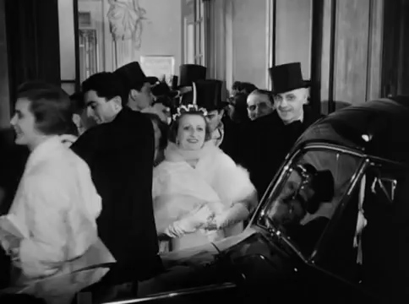
7.5
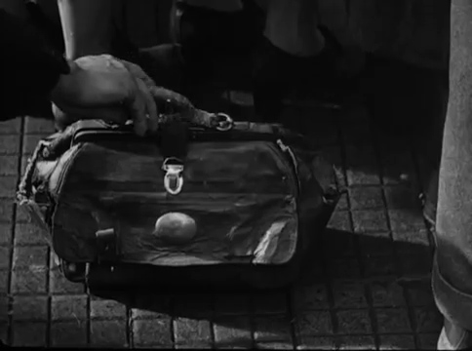
7.6
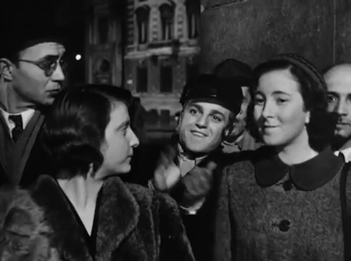
7.7
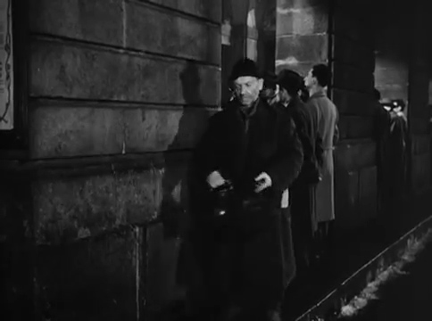
7.8A
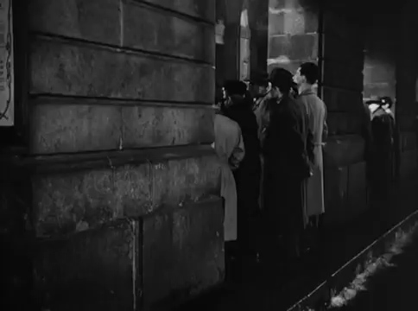
7.8B
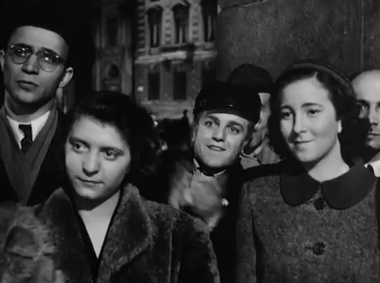
7.9

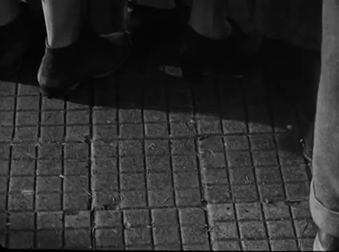
7.10

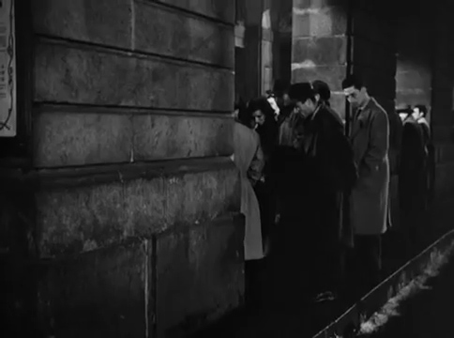
7.11A
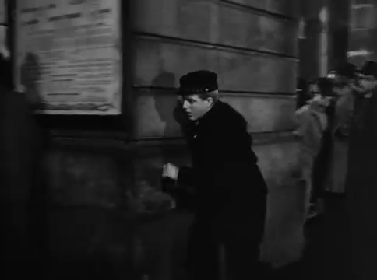
7.11B

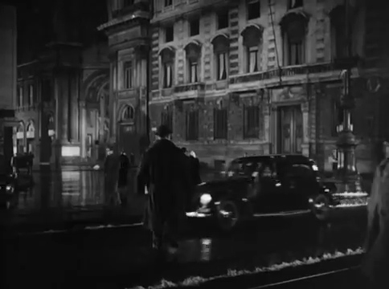
7.12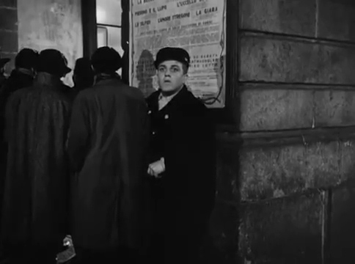
7.13
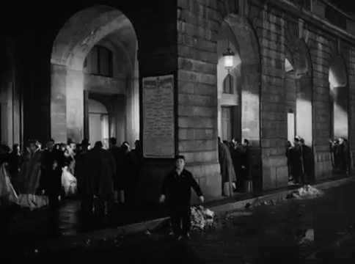
7.14

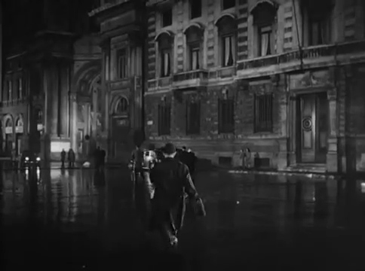
7.15 IL LADRO SI VOLTA
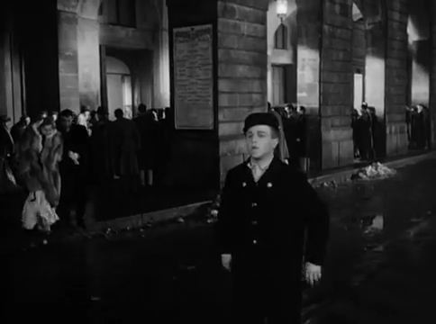
7.16 TOTO’ VIENE SCONTRATO DALLA FOLLA

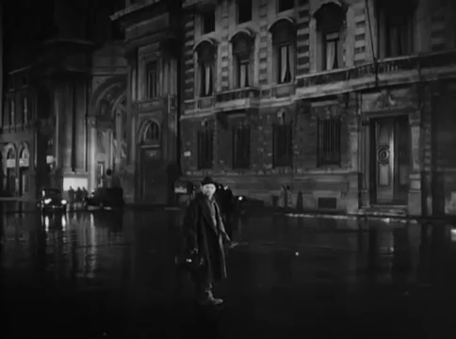
7.17 SI RITORNA SUL LADRO CHE GUARDA
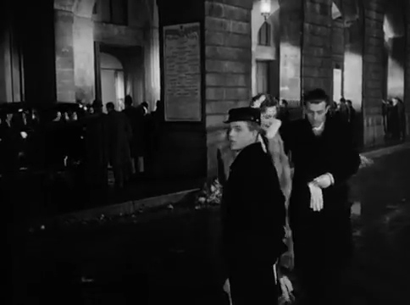
7.18 TOTO’ VIENE SCONTRATO DALLA FOLLA

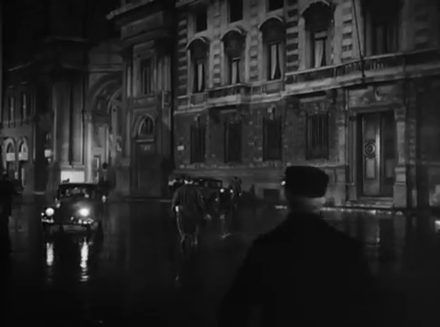
7.19 E LO INSEGUE
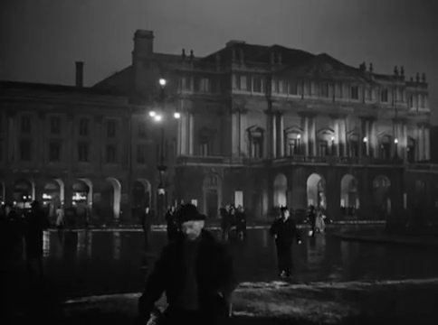
7.20 CONTROCAMPO
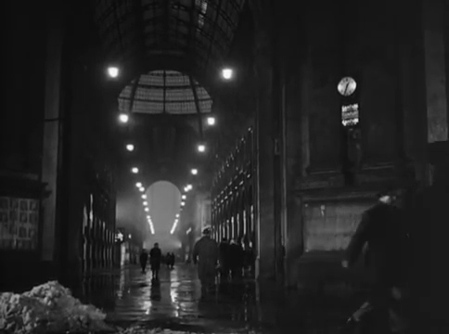
7.21
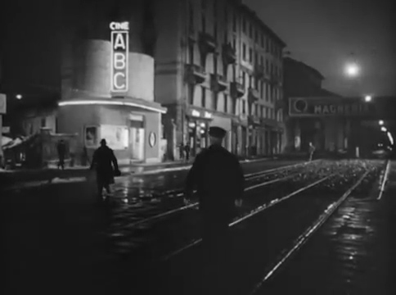
SCENA 8 VIALE MONZA

